Universidade Federal de Pernambuco

Graduação em Ciência da Computação
Centro de Informática

ProLearning Social: Um Modulo de percepção para LMS’s integrado ao Orkut

Proposta de Trabalho de Graduação

Aluno: João Paulo dos Santos Oliveira (jpso@cin.ufpe.br)
Orientador: Alex Sandro Gomes (asg@cin.ufpe.br)

Recife, 12 de agosto de 2009
Agradecimentos

Aos meu pais, pela compreensão, suporte e por todos os incentivos que me foram dados durante minha vida e formação acadêmica.
Ao colegas do Cin que me ajudarão a superar esses longos nove períodos.
A minha namorada,Priscila, que foi paciente comigo e compressiva nos momentos que eu estava ausente devido a universidade.
Ao professor Alex que foi compreensivo com as minhas necessidades.
Aos demais professores, que muito contribuíram para minha formação profissional e pelos ensinamentos valiosos.
Aos amigos que me ajudaram na realização do trabalho respondendo os questionários.
Aos Amigos-irmão do Proativa team, Amirton, Flávio e Lucas que estiveram ao meu lado me ajudando e sempre fazendo planos para o futuro.
Aos meus parentes, leais nas vitórias e dificuldades.
E a todos aqueles, que de alguma forma, contribuíram para o desenvolvimento deste trabalho, muito obrigado!
Resumo

Para muitas pessoas a educação a distancia passa uma sensação de solidão, isto é, uma pessoa estudando solitária e sem contato com outras pessoas. Esta é uma impressão que acaba afastando alguns alunos em potencial em detrimento da necessidade de capacitação em um mundo cada vez mais competitivo e globalizado.
Nesse contexto muito docentes envolvidos com educação a distancia tentam utilizar ferramentas que possam melhorar a comunicação entre os envolvidos no processo de aprendizagem e fornecem um melhor suporte a trabalhos cooperativos e como aprendizes já estejam habituados, como MSN, Orkut, etc.
Este trabalho tem como objetivo apresentar o protótipo de uma ferramenta de suporte a ambientes virtuais de aprendizagem que o tenha foco em mecanismos de percepção entre os envolvidos assim como aspectos de sua implementação. Esta ferramenta deverá ainda rodar dentro da rede social virtual Orkut, aproveitando da possibilidade de rodar aplicativos desse ambiente e da vantagem dele se usado por cerca de 80% dos internautas brasileiros.

Palavras-Chave: awareness, percepção, redes sociais, Orkut, groupware, aprendizado em redes sociais.
Sumário

- Introdução
- Contexto
  - Ambientes virtuais de aprendizagem
    - Ambientes Centrados no Aprendiz
  - Percepção em Ambientes de aprendizagem
    - Elementos de Percepção
  - Orkut
- Prolearning Social
  - Requisitos
    - Requisitos Funcionais
  - Protótipo
    - Menu Principal
    - Quadro de atividades
    - Perfil do usuário
    - Visão dentro do Orkut
    - Pagina dos Cursos
  - Avaliação da interface
    - Pontos a melhorar
    - Pontos Positivos
  - Aspectos de implementação
    - REST
    - Comunicação com Amadeus
    - Comunicação com OpenSocial
    - Comunicação com Twitter
  - Arquitetura
  - Considerações finais
- Conclusão
- Referências

- Introdução

A cada ano aumenta a adesão e popularização da Internet, cada vez mais usuários usufruem das facilidades oferecidas pelos serviços da web. Dentre esses serviços as redes sociais virtuais merecem um destaque, pois facilitam a comunicação entre as pessoas e estão contribuindo para a inclusão digital. Uma pesquisa realizada pela IBM (IBM Corporation, 2009) indica que as rede sociais terão mais de 800 milhões de usuário em 2012 e consumirão 90% do tráfego da Internet!
Ainda que esses dados não se concretizem, eles servem como um indicativo do potencial desse tipo de software e do que ele ainda pode crescer. Para isso acontecer, as redes sociais contam com cada vez mais funcionalidades e oferecem mais serviços, sites convencionais adotam um postura mais social e os usuários publicam cada vez mais conteúdo. Dentre essas novas funcionalidades oferecidas pelas grandes redes sociais, este trabalho está particularmente interessado na capacidade de construir a aplicativo em cima do ambiente dessas redes, ou seja, o uso de redes sociais como plataforma para a construção de novas aplicações que usufruam das vantagens desses ambientes.
Um aplicativo construído em cima dessas redes pode ter acesso a informações do usuário que estão acessando o aplicativo, assim como acesso a informações de seus amigos. Esses aplicativos construindo em cima dessas plataformas podem acessar os dados do perfil do usuário e obter os dados de, por exemplo, a cidade em que o usuário mora, quem são seus amigos, quais são seus hábitos, se o usuário é casado ou não, etc. Percebe-se que esse tipo de aplicativo, por si só, pode prover novas interações entre os usuários, estimular a socialização e possibilitar uma melhor percepção entre os usuários de atividades em grupo. Esse potencial torna-se ainda maior devido ao alto índice de uso por parte dos internautas às redes sociais e ao fato de eles já estarem acostumados aos seus ambientes.
Particularmente no cenário de educação à distancia, essas características são importantes para combater baixa motivação e o pouco interesse de parte dos estudantes, parte dessa falta de motivação é atribuída a sensação de solidão sentida por alguns alunos em cursos a distancia, essa sensação poderia ser minimizado se ele pudesse conhecer os outros alunos do curso à distancia, manter um contato com ele e saber como os colegas fazer para realizar as atividades propostas no curso. Ou seja, perceber como os outros alunos se comportam e interagem no curso.
O objetivo desse trabalho é principal desse trabalho é prototipar uma aplicação rodando na rede social Orkut que fornece mecanismo de percepção em ambientes virtuais de aprendizagem. No segundo capítulo é fornecido um contexto sobre o conceito de percepção e seus tipos, ambiente virtuais de aprendizagem e o ambiente Orkut.
No capítulo terceiro são fornecidos os principais requisitos para a construção do sistema proposto e os protótipos das interfaces com o usuário e realizado um pesquisa com alguns possíveis usuários no sentindo de avaliar a interface.
O capítulo quatro aborda superficialmente como seriam alguns aspectos de implementação como a integração entre os sistemas, as limitações das API’s e aspectos de segurança, pois o aplicativo sugerido possui um alto grau de interação com outras plataformas
- Contexto

No contexto de sistemas computacionais, o termo percepção (awareness) refere-se à habilidade de o usuário ter algum conhecimento sobre e a situação e as atividade dos demais usuários (Liechti e Sumi, 2002). Dourish e Belloti (1992) afirmam ainda que a compreensão sobre a atividade dos outros fornece contexto para sua própria atividade. Ou seja, para o usuário fazer seu trabalho bem-feito é necessário um entendimento do todo e do que os outros usuários estão fazendo. A percepção é o tipo de informação sobre o que os outros estão fazendo que possa interferir como realizamos nossas ações. Um exemplo banal de mecanismo de percepção ocorre em chats, quando estes mostram um indicativo que um usuário está escrevendo uma mensagem, este indicativo pode fazer com que o outro usuário espere até o primeiro terminar de escrever.

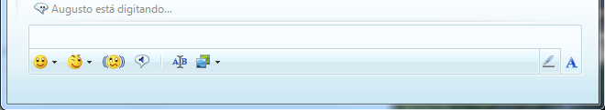
Figura 1 Exemplo de mecanismo de percepção
Esse exemplo pode até parecer bobo e sem importância e em uma conversa típica com 2 pessoas esse recurso pode até ser dispensável, contudo imagine uma sala de chat em que 10 ou 15 pessoas estejam discutindo sobre um mesmo tema! A conversa iria ser uma bagunça, as perguntas dos usuários iriam se misturar, um usuário não saberia identificar quem está respondendo a pergunta de quem, etc. Ou seja, em uma situação de trabalho em grupo que necessite de cooperação e coordenação percebe-se o rela valor desse tipo de mecanismo.

2.1 Ambientes Virtuais de Aprendizagem

No processo de ensino-aprendizagem tradicional, representado pela sala de aula, os alunos e professores estão em contato uns com os outros. Esse contato possibilita uma percepção natural entre os envolvidos, as pessoas se vêem, dialogam e interagem entre si. Essa percepção gera um incentivo a socialização que acaba sendo um meio de estimulo ao estudo e contribui para motivar os alunos durante o curso realizado.
O mesmo não acontece em cursos realizados à distância, pois a própria natureza da metodologia dificulta a socialização entre os estudantes. Os cursos a distancia geralmente são apoiados por uma plataforma, o ambiente virtual de aprendizagem (AVA), que, entre outras funcionalidades, controla e gerencia todo conteúdo que é ministrado pelos docentes. Para esse trabalho, AVA e LMS (Learning Management system) serão usados como sinônimos apesar de haver diferenças entre os dois conceitos, contudo para os fins do sistema a ser proposto essas diferenças não são relevantes.
Os Ambientes, em sua maioria, apresentam um modelo comum, o qual a estrutura da maioria das páginas já está definida e um conjunto de recursos pode ser adicionado aos cursos. A criação desses cursos é feita através do preenchimento de formulários que geram automaticamente suas páginas e os recursos selecionados, que normalmente, são constituídos de ferramentas de comunicação, segurança de acesso, elaboração de exercícios, entre outros [Christ ,2005].
As ferramentas que compõem os AVA’s são organizadas em três grupos [Romani, 2000]: autoria, administração e uso dos alunos. As ferramentas de autoria são aquelas que possibilitam ao professor organizar o material que será utilizado no curso: vídeos, áudios, documentos de texto, arquivos de apresentação de slides. Incluem também aquelas que possibilitam a organização e personalização dos layout’s e as cores das pagina de cada curso. As ferramentas de administração incluem as que permitem cadastrar os alunos, verificar os cursos criados, controlar os fóruns e os cursos, enfim toda a parte burocrática relativa ao ambiente. Os recursos que são acessíveis aos alunos incluem ferramentas que dão suporte a comunicação, avaliação automática, pesquisa em glossários, anotações e acesso ao material do curso.
Apesar de todas essas funcionalidades oferecidas, alunos e professores ainda se sentem com dificuldades ou desmotivados ao usar esses ambientes [Christ, 2005]. Mesmos os ambientes tendo um conjunto de recursos sofisticados, estes ainda não parecem ser suficientes, pois os professores continuam tendo dificuldade de acompanhar e interagir com a turma, e falta um controle do que ocorre com os alunos para poder auxiliá-los. Por outro lado, os alunos relatam dificuldades de interagir com seus pares e colaborar com eles, pois esses sistemas possuem poucos recursos que estimulem a cooperação [Christ, 2005].
Esse tipo de sistema tem alto índice de aceitação com alunos com uma maior habilidade de estudar e aprender sozinho, pois as condições em que são ministrados os cursos a distância beneficiam indivíduos com esses perfil em detrimento aos que tem uma maior dificuldade para aprender sozinho.

2.1.1 Ambientes Centrados no Aprendiz

Os AVA’s de um modo geral são apenas uma plataforma para que os tutores organizem de forma genérica um curso e o disponibilizem ao aluno, possuem poucas ferramentas que dêem suporte a pesquisa e necessidades cognitivas individuais dos alunos. O foco esta sempre ao redor do Curso, o que é continuidade ao velho paradigma da sala de aula, onde os alunos são meros recebedores de conteúdo.
Em contraposição a isso, Gava [2003] sugeriu um conceito de AVA que ela chamou de estação de aprendizagem. A estação de Aprendizagem é uma espécie de ambiente centrado no aprendiz e em suas necessidades, ao invés do centro do curso em sua ementa. A unidade de organização da estação de aprendizagem é o próprio aprendiz e não o curso. Isso torna-se ainda mais perceptivel quando o aprendiz está matriculado em mais de um curso, pois tudo estaria integrado em um único espaço de trabalho. Gava usou uma metáfora para representar as estações de aprendizagem:
“Imagine uma grande sala, devidamente organizada, para que cada grupo tenha seu espaço. Nesta sala existe uma cadeira giratória em seu centro. Quando uma pessoa quer interagir com seus grupos, ela senta-se nesta cadeira que fica no centro da sala e de frente a todos os grupos. Para interagir com um grupo ou membro dele, basta se virar para ele. É como se todos pudessem estar nesta cadeira ao mesmo tempo”
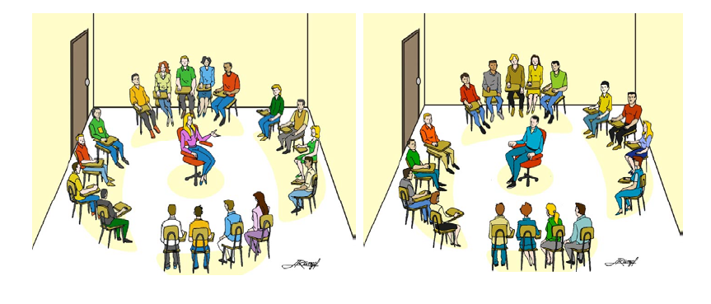
Figura 2 - ilustração da metáfora da cadeira giratória

Cury [2008] estendeu o conceito de Gava e definiu os seguintes requisitos que considerou ser essencial em ambiente centrado no aprendiz:
- Permitir ao aprendiz classificar as atividades no ambiente.
- Permitir ao aprendiz armazenar o conjunto de ações e atividades que contribuíram para aquisição de conhecimento dentro do ambiente.
- Permitir ao aprendiz compartilhar esses conjuntos de ação e atividade e ainda aperfeiçoar os de outros aprendizes.
- Ausência de barreiras (espaço virtual individual), permitindo que tenha acesso e visibilidade dos conhecimentos que estão sendo edificados no ambiente.

2.2 Percepção em AVA

Para Brinck e McDaniel (1997), perceber é adquirir conhecimento por meio dos sentidos, do que está acontecendo e do que as outras pessoas estão fazendo, mesmo sem se comunicar diretamente com elas. Geralmente a percepção é um alerta para se manter ou mudar uma condição ou ação em um contexto específico. Apenas observando, um professor pode perceber quais são os alunos que estão com dificuldade de compressão de um assunto ou na realização de uma atividade, pois aluno tende a demonstrar a dificuldade através da expressão corporal ou facial.
De acordo com pinheiros (2001), quando os colegas de um grupo desconhecem o que seus pares estão fazendo, ou não sabem como sua atividade não se encaixa no resto do trabalho, tem-se um problema que caracteriza a falta de contexto. O fornecimento deste contexto aos membros de um grupo é chamado de percepção, que pode também ser entendida como a contextualização das atividades individuais através da compreensão das atividades de outras pessoas [Spósito, 2008].
A percepção fornece meios para que cada usuário coordenar e estruturar seu trabalho, pois possibilita ao aprendiz compreender no que os demais estão trabalhando. De acordo com Mesquita (2003) ela também mostra oportunidades de comunicação informal e espontânea. Para Gerosa et al. (2003), perceber as atividades dos outros indivíduos também é essencial para garantir o fluxo e a naturalidade do trabalho, assim como para diminuir as sensações de impessoalidade e distância, comuns no ambientes digitais.
Gutwin et al. (1995) definiram um framework com os 4 tipo de percepção: percepção Social, percepção de tarefa, percepção de conceito e percepção de espaço de trabalho. Percepção Social é a percepção que os estudantes têm sobre as relações sociais com o grupo. Percepção de tarefa é a percepção que os estudantes têm de como realizar uma atividade. Percepção de conceito esta relacionada a como um atividade esta relacionada com o conhecimento anterior do estudante. E percepção de espaço de trabalho é o conhecimento atual de quais são as interações dos outros estudantes com o espaço de trabalho. De quais foram suas ultimas atividades, o que eles estão fazendo e o que eles já fizeram. Os tipo de percepção e suas motivações estão descritas na tabela 1.

Percepção Social | - Qual minha expectativa em relação aos outros membros do grupo?  - Como eu interajo com o grupo?  - Qual o papel que eu tenho no grupo?  - Qual o papel que os outros membros têm no grupo?
Percepção de Tarefa | - O que eu sei sobre esse assunto e como estruturar essa atividade?  - O que os outros sabem sobre essa atividade?  - Quais passos eu devo realizar para completar essa atividade?  - Como eu serei avaliado?  - Quais ferramentas eu preciso para terminar essa atividade  - Quanto tempo eu preciso? Quanto tempo tenho disponível?
Percepção de Conceito | - Como essa tarefa se encaixa no que eu sei sobre esse assunto?  - O que mais eu preciso saber sobre esse tema  - Preciso rever meus conceitos devido a essa nova informação?  - Posso criar uma hipótese para prever o resultado da tarefa?
Percepção de Espaço de trabalho | - O que meus colegas fazem para completar a tarefa?  - Onde eles fazem?  - O que eles estão fazendo?  - O que eles já fizeram?  - Qual a próxima coisa que eles farão?  - Como eu posso ajudar os outros estudantes?
Tabela 1. Tipos de Percepção do estudante

Ainda segundo (Gutwin, 95), todos os quatros tipos percepção são fundamentais para o sucesso de uma experiencia de apredizagem colaborativa. A percepção social, por ser uma habilidade inter-pessoal, deve ser suportado implicitamente pelo AVA,isto é, a partir do momento que o ambiente fornece instrumentos para que os alunos se socializem e cooperem entre si, ele permite que os alunos descubram quais são papéis e como podem trabalhar em conjunto. As percepções de tarefa e conceito são essencias para um aprendizado colaborativo e seu suporte em ambientes virtuais de aprendizagem é realizado a partir de feedbacks que possam servir como degraus para a finalização das atividades propostas ou que indiquem passos seguir para a tarefa estar finalizada.Contudo apesar da importancia dos quatros tipos de percepção ,o interesse maior desse trabalho é na percepção de espaço de trabalho que em sua essencia está relacionada a conceitos e ferramentas de web 2.0,como redes sociais e twitter. A percepção de espaço de trabalho pode ser melhorada em ambientes de apredizagem a partir do momento em que o foco principal do ambiente seja no usuário e no que ele esta fazendo(ou vai fazer) em detrimento do foco nos foruns de cada curso.

2.2.1 Elementos de Percepção
Complementado o trabalho de (Gutwin, 95), é possivel sistematizar ainda mais a ideia de percepção, devindo mais claramente os Elementos que possibilitam a percepção.
(Spósito, 2008) definiu os seguinte elementos ‘Objeto’, ‘Localidade’, ‘Autoria’, ‘Tempo’, ‘Quantidade’, ‘Histórico’ seguem respectivamente as questões ‘O que?’, ‘Onde?’, ‘Quem?’, ‘Quando?’, ‘Quanto?’ e ‘Como?’, compreendidos conforme a seguir:
• ‘Objeto’, corresponde aos acontecimentos que se referem aos usuários ou ao próprio espaço de trabalho. Alguns exemplos destes elementos podem ser: notícias, mensagens, atividades, artefatos, etc.
• ‘Localidade’, que indica qual o local em que algo possa ter ocorrido ou que vem ocorrendo e que geralmente refere-se a comunidades ou grupos, que fazem analogia a cursos ou disciplinas. O monitoramento realizado por uma Estação de Percepção deve ser feito de forma simultânea a todos estes espaços.
• ‘Autoria’, que se refere aos participantes do ambiente que realizaram determinada ação, identificando-os para eventuais interações e parcerias em atividades. A Estação de Percepção deve identificar quem são os autores das mudanças nas comunidades de seus usuários, ajudando-os a perceber o que seus parceiros de atividades têm realizado pelo ambiente e quem poderá eventualmente ajudá-los ou cooperar em alguma tarefa.
• ‘Tempo’, que indica quando algo ocorreu. Pode ser mensurado, por exemplo, em minutos, horas, dias, meses ou até mesmo anos.
• ‘Quantidade’, que indica o número de vezes que algo tenha ocorrido, dentro de certo período de tempo. Algumas vezes poderá ser útil saber que algo nunca ocorreu, e neste caso, a Estação de Percepção também deve avisar o usuário quando não existem novidades em suas comunidades.
• ‘Histórico’, fornece um histórico dos objetos, ações ou eventos que ocorreram nas comunidades de um usuário. As Estações de Percepção podem mostrar aos seus usuários como os objetos, ações ou eventos chegaram a um determinado estado ou, como certas operações possam ter ocorrido.

Esse elementos são as peças chaves que as pessoas precisam saber sobre os outro em trabalhos colaborativos, um vez que cada participante do grupo tenha esse tipo de informação sobre os demais podemos dizer que existe percepção sobre o trabalho do grupo.

2.3 Orkut

O Orkut é uma rede social filiada ao Google, criada em 24 de Janeiro de 2004 com o objetivo de ajudar seus membros a criar novas amizades e manter relacionamentos (Wikipédia). Seu nome é devido ao criador do projeto, Orkut Büyükkoten, engenheiro turco do Google.
O Orkut é rede de relacionamentos mais usadas no Brasil, pesquisas recentes indicam que 75% dos internautas brasileiros acessam a rede (IDG NOW, 2009). Essa mesma pesquisa indicou que esses internautas passaram cerca 390 minutos (seis horas e 40 minutos) no site durante o mês de maio de 2009, os brasileiros acessaram o site, em média, cerca de 24 vezes nesse mês levando um tempo médio de 15,7 minutos por acesso. De acordo com o ranking da Alexa (Alexa, 2009), um serviço que mede quantos usuários de Internet visita um site da web, o Orkut é 2° web site mais visitado no Brasil, atrás somente do site de buscas do Google. Possivelmente é o site em que mais tempo os brasileiros ficam online. O Orkut possui 24 milhões de usuários ativos no Brasil e 84% desses usuários acessam a rede diariamente.
Buscando se diferenciar de outras redes sociais existentes, o Orkut incorporou o conceito de comunidade. Uma comunidade no Orkut é formada por um grupo de usuários com um interesse comum. Isso possibilita uma melhor organização do site em nichos específicos de discussão. Na pratica essas comunidades são apenas fóruns modificados, com uma estrutura um pouco diferente, onde as pessoas podem escrever assuntos relativos ao tema central. O autor desse texto, por exemplo, está inscritos em comunidades como ‘O que você esta lendo?’, onde os usuários sugerem livros e discutem sobre os mesmos.
Contudo observa-se que essas comunidades, no Orkut, não são usadas pela maioria dos usuários, possivelmente devido à dificuldade de acompanhar as discussões, pois boa parte dos usuários tem dezenas ou mesmo centenas de comunidades, necessitando entrar em cada uma delas manualmente e verificar os tópicos com informações relevantes.
A principal forma de interação dos usuários com o Orkut é através da troca de mensagem. Essas mensagens podem ser enviadas aos fóruns das comunidades virtuais ou ao mural de recados de outros participantes da rede (scrapbook). Para enviar uma mensagem a alguma comunidade o usuário deve fazer parte da comunidade e criar um novo tópico do fórum ou escrever sobre um tópico já existente.
Em novembro de 2009, o Orkut lançou um novo layout em modo beta(disponível somente por meios de convites), que deverá tornar-se o layout padrão. No entanto o layout padrão do Orkut tem a estrutura mostrada na figura abaixo.
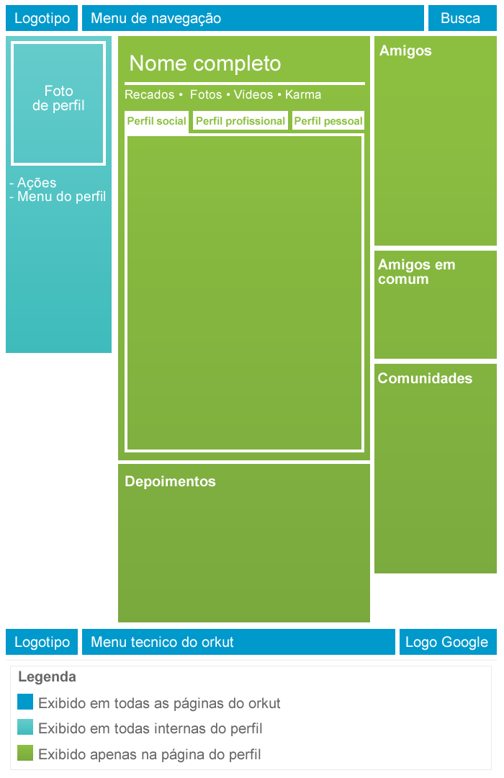
Figura 3 Estrutura de um perfil do Orkut
No lado esquerdo aparece a foto e as ações que podem ser realizadas como o perfil visitado, no meio aparecem as informações relativas ao perfil, os depoimentos realizados por amigos do usuário e as aplicações que o usuário adicionou ao perfil e na coluna da direita aparecem os amigos do dono do perfil, os amigos em comum com o usuário que está visitando o perfil e as comunidades a quais o dono do perfil está inscrito.
Toda essa base de usuário, aliada com o fato de o usuário Brasileiro estar ambientado com o site, fez como já houvesse interesse anterior no Orkut como ferramenta para auxiliar o processo educacional. Já foi feito um estudo sobre o aprendizado informal nesse ambiente (Siqueira, 2008) e outros já fizeram experiências com o Orkut complementando a sala de aula (Costa, 2008), inclusive ressaltando:
“Devido a limitações das ferramentas disponíveis até o momento, não há
muita possibilidade de usar as comunidades do Orkut para a Educação a Distância, mas apenas como complemento.”
Uma ferramenta que pode abrir novas possibilidades dentro do Orkut para uso pedagógico e talvez solucione as limitações citadas é o OpenSocial.
Em julho de 2008, o Orkut disponibilizou o acesso aos aplicativos desenvolvidos com a plataforma opensocial (Blog do Orkut, 2008).
OpenSocial é um conjunto de API's(Application Programming Interface), mantido pelo Google e por outros sites, cujo objetivo principal é poder desenvolver aplicativos que interagem com redes sociais.Com OpenSocial é possuir construir aplicativos que interaja com a rede social, isto é, manda atualizações para amigos do usuário, acesse as fotos e os recados, acesse o dados do perfil do usuário e de seus amigos, etc...
Essa tecnologia possibilita o desenvolvimento de aplicações completas rodando dentro e completamente integradas as redes sociais. Alem disso é possível adicionar a aplicação ao perfil de um usuário de modo que sempre que alguém visite o perfil de um usuário veja o aplicativo e possa interagir com ele.
Então para os usuários acessarem os sites desenvolvidos nessa tecnologia, o orkut também lançou uma ferramenta chamada de diretórios de aplicativos o diretório de aplicativos é onde as aplicações submetidas ao orkut podem ser encontradas. Sempre que um desenvolvedor deseja submeter um novo aplicativo ao orkut, ele deve submeter através do diretório de aplicativos e uma vez que o aplicativo seja aprovado pela equipe do orkut, o aplicação poderá ser acessada por qualquer usuário da rede. O Diretorio de aplicativos pode ser visto na imagem abaixo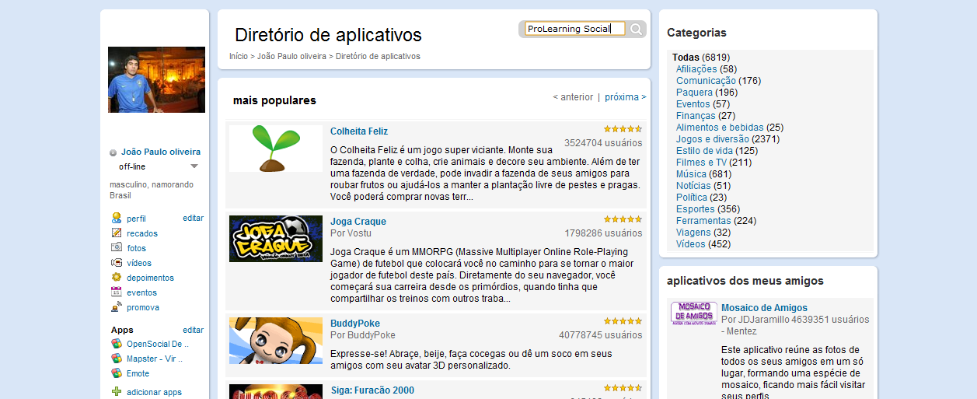
Figura 4 diretório de aplicativos
- Prolearning Social
O Prolearning Social é uma aplicação para redes sociais desenvolvida na plataforma Opensocial que objetiva melhorar os aspectos de percepção em ambientes de educação a distancia. Ele não pretende substituir os sistemas de gerenciamentos de conteúdo (LMS’s) atuais, ao contrario, ele funciona complementando esse tipo de ambiente.
O Prolearning Social usufrui e aumenta as funcionalidades tradicionais do LMS e faz uma conexão lógica entre plataformas já conhecidas em vez de criar sua própria rede social. De modo ele consegue integrar as ferramentas que os usuários estão habituados a usar cotidianamente em conjunto a plataforma de EaD que eles já também está utilizando. Assim, quando comparado ao tradicional método de ensino a distância virtual, o Prolearning Social proporciona uma nova interação entre alunos e tutores, facilitando a troca de experiência entre eles e proporcionando novas experiências.
Para ser adotado por instituição de ensino, o Prolearning Social não precisa substituir sua atual plataforma de EaD. O Idéia é que o Prolearning Social trabalhe em conjunto com as plataformas já existentes, complementado o sucesso já adquirido pela instituição e diminuído o retrabalho com implantanção. O objetivo principal é atribuir funcionalidade e elementos sócias ao modelo de tradicional de Ead, por acreditar que essas funcionalidades estejam relacionadas com a solução para problemas como falta de percepção do espaço de trabalho e motivação.
Dessa maneira um potencial interessado em utilizar o Prolearning Social não terá mudanças bruscas e nem excesso de trabalho com mudança de tecnologia. Idealmente, para o funcionamento do Prolearning Social, bastaria a instalação de um aplicativo no servidor onde estaria hospedado a plataforma virtual de aprendizagem.
O Prolearning Social funciona como uma aplicação de redes sociais interoperando com LMS’s e apresentando os dados desse ambiente em uma interface centrada no aprendiz que estimule a percepção. As vantagens de usar o Orkut como rede social são várias:
- O fato de a maioria dos usuários brasileiros já usar o ambiente e estarem acostumados com ele
- A alta quantidade de usuário que acessam o Orkut diariamente, o que poderia incentivar no Prolearning Social
- O fato de a rede atingir usuários de TODAS as classes sociais
- O fato de a rede atingir usuários em todas as regiões do Brasil
Essas características aliadas ao fato de as Redes Sociais virtuais serem naturalmente um ambiente que estimulem socialização e a percepção entre os participantes entre os participantes tornam o Orkut um ambiente bastante interessante para experimentos pedagógicos!
Esse trabalho tem como objetivo elicitar os principais requisitos para implementação do Prolearning Social, prototipar sua interface e avaliá-la com possíveis usuários.

3.1 Requisitos

Na etapa de elaboração do conceito do Prolearning Social foi realizado uma serie de questionamentos: “Seria possível utilizar o Orkut como complemento de um ambiente de aprendizagem? Quais deveriam os serviços que estariam na aplicação? O que os educadores acham dessa idéia?”. Essas perguntas foram sendo respondidas com seguintes medidas:

- Conversas com tutores de Ead
- Conversas com conteúdistas para Ead
- Conversas com aluno de Ead
- Análise do perfil dos usuários brasileiros
- Análise das tecnologias de Ead

O resultado desta pesquisa resultou em um conjunto de requisitos, que deu origem ao Prolearning Social. Requisitos de um sistema descrevem os serviços oferecidos e suas restrições (SOMMERVILLE, 2007). Eles estão normalmente classificados em dois tipos:
Requisitos funcionais e não funcionais.

3.1.1 Requisitos funcionais

Os requisitos funcionais referem-se aos serviços e funcionalidades que um sistema
deve disponibilizar. Em alguns casos, também podem descrever comportamentos que o
sistema não deve fazer. Na tabela 3.1 estão descritos os principais requisitos funcionais do
sistema Prolearning Social, para fins de simplificação aluno que estiver acessando a aplicação no momento será denominado de ‘ator’ e os alunos que estão matriculados no(s) mesmo(s) curso(s) deste serão chamados de ‘colegas’.

ID | Requisito | Descrição
RF01 | Exibir o perfil do aprendiz
RF02 | Exibir todos os alunos que fazem o mesmo curso do aprendiz
RF03 | Exibir as últimas atividades realizadas pelo aprendiz
RF04 | Exibir as últimas atividades realizadas pelos colegas do aprendiz
RF05 | Exibir as próximas atividades determinadas pelo tutor que o aprendiz deve realizar.
RF06 | Permitir que o aprendiz marque uma atividade como concluída
RF07 | Permitir que o ator avalie uma atividade concluída
RF08 | Permite que o ator cadastre ‘o que ele está fazendo?’
RF09 | Permitir que o ator divulgue um link/material em sua ‘biblioteca’
RF10 | Acessar o perfil do Orkut dos colegas
Tabela 2 Requisitos funcionais do Prolearning Social

3.2 Protótipo

A escolha de realizar um protótipo foi feito por que um protótipo pode ser usado como meio de comunicação entre os diversos membros da equipe de desenvolvimento ou mesmo como meio de nós mesmos testarmos e amadurecermos nossas idéias (Sommerville, 1997). Um protótipo é um meio de comunicação com a equipe de desenvolvimento e também uma forma de os criadores do software pensarem e repensarem sobre o software. Apesar disso, o principal motivo para escolha da realização de um protótipo do Prolearning Social é que ele pode servir como uma forma de avaliação como o usuário final, ou seja é possível medir a aceitação do usuário com o protótipo e verificar se ela está adequada a atingir seus objetivos, possibilitando identificar e corrigir erros conceituais referentes ao projeto antes que os mesmos estejam implementados. De acordo com (Rogers, Sharp,Preece, 2002), os protótipo podem ser divididos em 2 categorias: os de baixa fidelidade e os de alta fidelidade.
Os protótipos de baixa fidelidade são aqueles que não se assemelham com o produto final (Rogers, Sharp, Preece 2002). Estes protótipos são úteis para a exploração e testes na fase inicial de desenvolvimento do sistema. São simples, baratos e de fácil produção e modificação facilitando deste modo a exploração e teste de idéias, para atingir tal objetivo muitas vezes esses protótipos são realizados em papel. Estes tipos de protótipos não são realizados para serem incorporados no produto final.
Os protótipos de alta fidelidade são aqueles que se assemelham com o produto final. Esses protótipos geralmente utilizam as mesmas técnicas e materiais que o sistema final (Rogers, Sharp, Preece 2002). São mais indicados quando se deseja vender o sistema ou ainda testar problemas técnicos.
Tomando como base as definições acima, esse trabalho demonstrará um protótipo em alta fidelidade, pois este será mais parecido com a versão final do sistema e portando será mais adequado a teste de validação e aceitação com usuários. Esse protótipo foi feito com base nos requisitos elicitados a partir da revisão da literaturas e estão mostrados a seguir.

    - Menu principal
O menu principal do Prolearning social é forma onde usuário pode navegar entre os grupos de funcionalidades oferecidas pelo Prolearning social. O menu principal tem a aparência que lembra os quadros de giz e esta visível em todas as demais páginas do Prolearning social. O menu pode ser conferido na figura 4.
Figura 5 Menu principal
O menu segue estilo fisheye, ou seja, a medida que o usuário passa o mouse por cima de cada um dos itens do menu, o item ganha relevância e aparece a sua descrição, como na figura 5, em que o usuário está com o cursor do mouse sobre o primeiro ícone, que é o ícone de perfil, abaixo no centro do quadro aparece a descrição referente ao ícone.

Figura 6 Menu principal com 'mouseover'

3.2.2 Quadro de atividades

O quadro de atividades é um mecanismo de suporte a percepção de espaço de trabalho, como descrita por (Gutwin, 95). O principal objetivo da ferramenta é permitir que os estudantes se comuniquem de uma maneira mais espontânea e possam informar a seus pares o que estão fazendo no momento, falar sobre alguma dificuldade ou realizar um comentário genérico. A diferença entra o quadro de atividades e os fóruns que já existem no ambiente virtual de aprendizagem convencional é que o que as mensagens enviadas ao o quadro de atividades podem ser mais facilmente lidas pelos colegas e mais facilmente escritas. O quadro de atividade também ele estimula a comunicação informal, que é um elemento importante para estimular a cooperação e a colaboração.
Uma analogia física a ferramenta virtual ‘quadro de atividade’ seria um mural na entrada da instituição presencial de ensino, onde cada estudante pudesse colocar uma mensagem relacionada com o cotidiano da sala de aula. Sempre que um aluno concluísse uma tarefa, por exemplo, ele deveria escrever nesse mural que finalizou a atividade. Isso poderia fazer com que os alunos que ainda não o fizeram procurassem-no para solucionar eventuais dúvidas ou dificuldades. E todo estudante e professor assim que entrassem na instituição veria de imediato esse mural, pois ele deveria estar localizado em local visível na entrada da instituição.
No quadro de atividades é possível visualizar as mais recentes interações dos colegas com o ambiente virtual de aprendizagem ou as interações que eles planejam fazer ou ainda ler seus comentários sobre as atividades. Através de uma indicação visual perceber o status daquela interação conforme o prazo esperado para o termino da atividade, conforme a tabela abaixo.

COR | Descrição
Vermelho | Atividade concluída fora do prazo
Amarelo | Atividade concluída no dia a ser entregue
Verde | Atividade concluída pelo menos um dia antes do dia da entrega
Azul | Comentário genérico
Tabela 4 Cores e Status do quadro de atividades
Essa informação visual referente ao atraso da entrega é tomada em relação a data de entrega definida pelo tutor no LMS, alem disso sempre que ocorre uma atualização no quadro de atividades é possível perceber a quanto tempo aquela atualização ocorreu, indicando há quantos minutos, horas ou dias foi feita a atualização pelo estudante. Um exemplo de atualização para o quadro de atividades pode ser visto na figura 5.
Figura 7 atualização para o quadro de atividades
A atualização mostrada na figura foi feita por um estudante que terminou uma atividade determinada pelo tutor do curso a qual ele estava inscrito. Desse modo, assim que acessar qualquer aprendiz inscrito nesse mesmo curso, acessar o Prolearning social verá de imediato a atualização indicando o que o estudante ‘Amirton Chagas’ concluiu a atividade sobre ‘república velha’ a cerca de 15 minutos atrás e terminou a atividade antes do prazo estipulado, pois a atualização foi indicada na cor verde.
O quadro de atividade, além de exibir as atividades ou comentários dos colegas de curso do aprendiz, também exibe as próximas tarefas que o próprio aprendiz deve concluir seguindo a meso lógica das cores exibida na tabela 4. A diferença é que exibido um checkbox para o usuário indicar quando terminou a atividade e ela ser exibida no quadro de atividades dos amigos. Um exemplo como esse pode ser visto na figura 6.
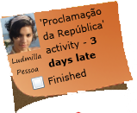
Figura 8 Atividade a ser concluída
Esse tipo de item do quadro de atividades não pode ser visto pelos outros usuários somente pelo usuário que está acessando a aplicação no momento, e a diferença é que ele funciona como uma de facilitar o envio de informações para o quadro de atividades, visto que basto o usuário marcar a o item como terminado (finished), que será informado para todos os envolvidos com o determinado curso. No figura também podemos perceber que a aluna ‘Ludmilla’ não entregou ainda há atividade que foi definida pelo tutor para ser entregue 3 dias atrás.
Uma visão geral do quadro de atividade pode ser vista na figura 7, onde o usuário logado (ludmila), vê suas próximas entregas a esquerda e no meio as atividades gerais concluídas pelos colegas e na direita os comentários genéricos realizados pelos estudantes.

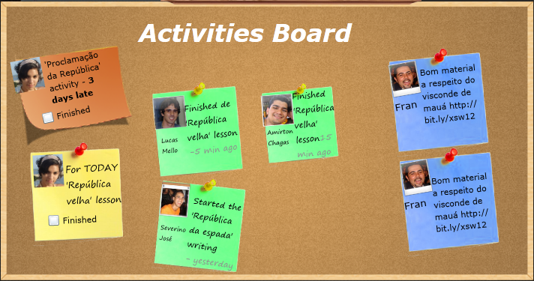
Figura 9 Visão geral do quadro de atividades
Os comentário em azul podem ser feitos facilmente escritos no quadro de comentários que está que pode ser visto na figura 8
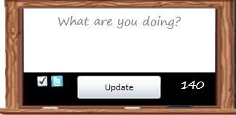
Figura 10 Comentário para quadro de atividades
O quadro de comentários do quadro de atividades permite que o usuário escreva uma mensagem genérica que vai ser exibida no mural de todos outros estudantes, esse mensagem deve ser limitada a 140 caracteres e pode opcionalmente também ser enviado ao twitter do usuário, desde que marcado o checkbox no canto inferior direito da figura 8. Esse recurso permite a escrita de mensagens mais informais e dinâmicas do que as que devem ser utilizadas nos fóruns visto que o uso dos fóruns é mais trabalhoso e muitas vezes devido a grande quantidade de post’s em um mesmo tópico fica difícil separar o que é realmente relevante, aqui o usuário teria opção de escrever algum relacionada com o contexto da classe sem estar sobrecarregando de informações os fóruns dos ambientes de aprendizagem.

3.2.3 Perfil do usuário

A página inicial do usuário quando deve fornecer as informações que possibilitem percepção do espaço de trabalho, essa pagina é o perfil do usuário. Que contem algumas dados obtidos do Orkut como foto do usuário e outros dados obtido no ambiente de aprendizagem como os cursos que estudante está matriculado e alguns dado como a quantidade de cursos que ele esta matriculado, a quantidade de post que ele já realizou, a quantidade de atividades que ele entregou, etc. Essas informações foram consideradas importantes pois eles corroboram com o conceito de percepção e permite identificar os alunos que possuem um alto grau de participação com o ambiente de aprendizagem. Essas estatísticas ficam no topo superior direito do perfil. O perfil do usuário na aplicação é mostrada na figura abaixo
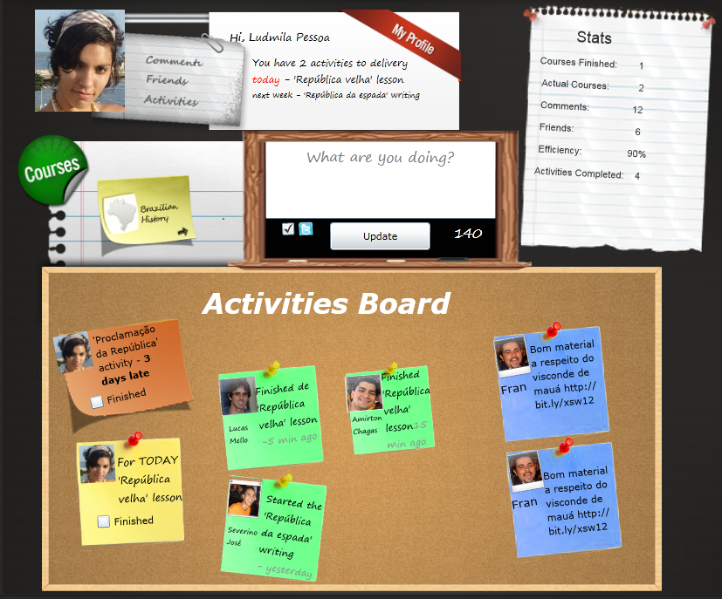
Figura 11 visão do perfil no Prolearning social
3.2.4 Visão dentro do Orkut

Para rodar a aplicação dentro do Orkut o usuário deverá adicionar a aplicação ao seu perfil do Orkut e deverá fazê-lo através do diretório de aplicações da rede social. Uma vez adicionado o Prolearning social ao seu perfil, ele sempre poderá ser acessado no menu lateral, na área disponível para as aplicações sob o nome ‘apps’. Então ao clicar no link Prolearning social a aplicação rodará em um iframe isolado dentro do Orkut podendo fazer as chamadas as funções da rede social através da API OpenSocial. O Prolearning social rodando dentro do ambiente do Orkut pode ser visto na figura 9.
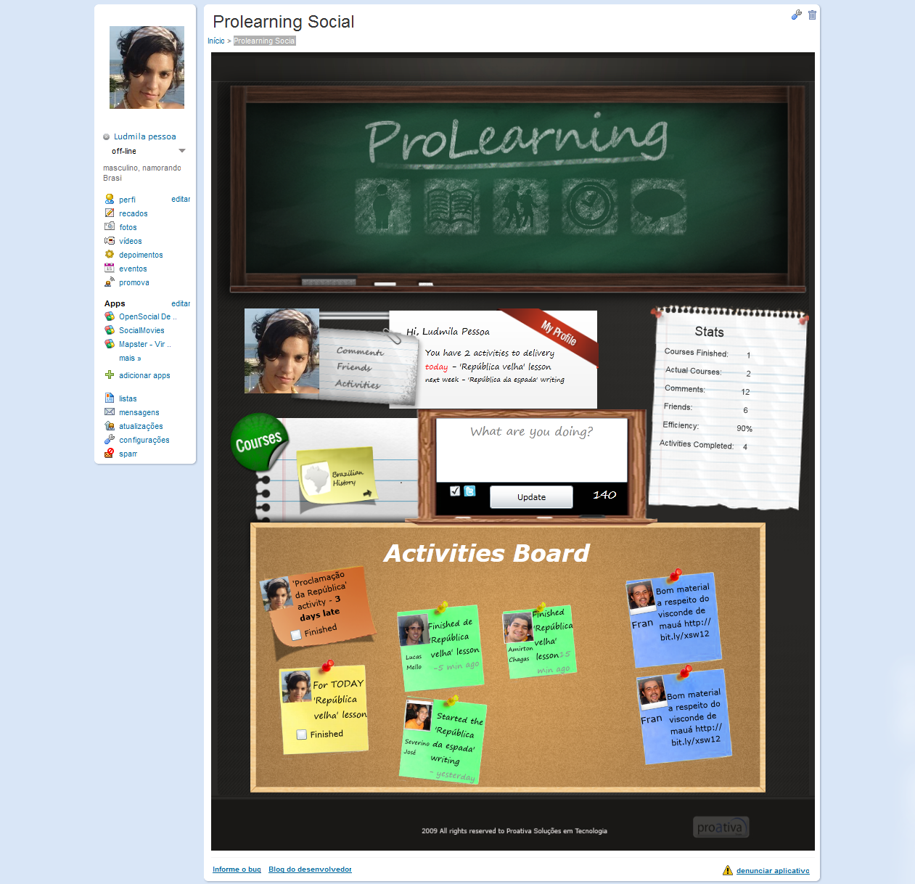
Figura 12 Aplicação rodando dentro do Orkut
3.2.5 Pagina do curso

Além das informações relativas a comunicação e a percepção dos alunos , o Prolearning social também traz um versão simplificada do conteúdo existente no LMS’s esse conteúdo muito é apenas um link redirecionando para o ambiente de aprendizagem ou um link direto para o material. O Prolearning Social não pretende substituir o LMS’s e ele não tem um interface complexa como espera-se que o LMS tenha para suportar uma vasta quantidade de material, contudo ao acessar ao acessar a pagina de curso será possível acessar uma material do corrente módulo do curso. Além disso, a pagina de curso traz informações sobre o curso, o nível de desistência por parte dos alunos, os alunos o completaram com sucesso, etc. A pagina conta ainda com algumas informações comparativas em forma de gráfico do desempenho do aluno em relação ao desempenho médio da turma, pois entende-se que essa comparação também é uma forma de percepção. Os aluno poderão ainda nessa página comentar sobre o curso de modo a expressar suas opiniões sobre o que os agradou no curso, ou sobre coisas que eles sentiram dificuldade.
O objetivo maior da pagina de cursos é fornecer um acesso rápido aos materiais de estudo e ao curso de Ead, enquanto o aluno acessa a aplicação através do orkut. Já que muito provavelmente, os aluno acessam mais o orkut que o LMS. O protótipo da página de curso pode ser vista na figura 13.

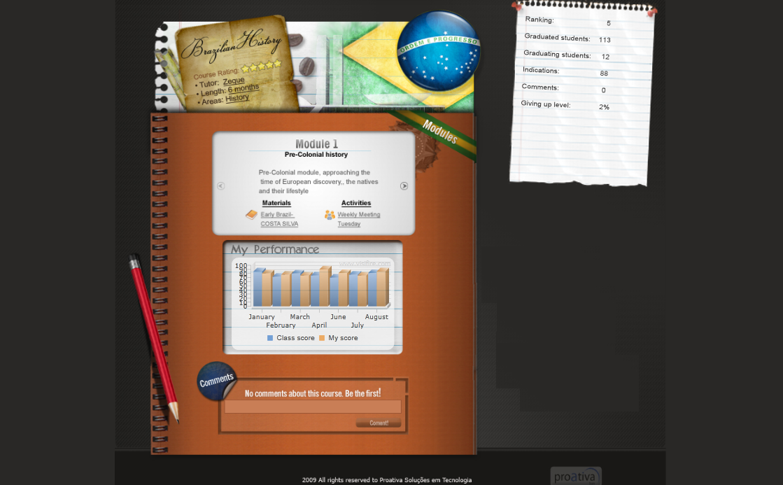
Figura 13 pagina de curso

3.3 Avaliação da Interface

Como intuito de identificar possíveis falhar e descobrir ponto que possam ser melhorados na interface sugerido ao Prolearning social foi realizado uma avaliação do sistema proposto. Para essa avaliação foram selecionados 5 participantes de diferentes perfis que deveriam avaliar o sistema em tópicos predefinidos dando nota entre 0 e 10.
As perguntas das entrevistas para seleção pode ser vista no apêndice A, o resumo com as respostas dos entrevistados selecionados pode ser visto na tabela 5.

 | Participante I | Participante II | Participante III | Participante IV | Participante V
Idade | 51 | 46 | 29 | 25 | 22
sexo | Feminino | Feminino | Masculino | Masculino | Masculino
Escolaridade | Superior completo | Superior incompleto | Superior completo | Superior completo | Superior incompleto
Freqüência acesso ao Orkut | Não acessa | Diariamente | Diariamente | Diariamente | 2 vezes por dia
Relação com Ead | Estudando a distancia, atualmente | Nunca cursou, mas tem interesse | Já trabalhou com implantação do moodle | Não tem interesse imediato | Não tem interesse imediato
Há quanto tempo usa computador? | 9 anos | 14 anos | 13 anos | 10 anos | 11 anos
Tabela 5 Resumo do perfil dos participantes do experimento.
Uma vez selecionados os participantes, eles foram convidados a avaliar a interface do sistema. Como o sistema na estava completamente implementado foi exibida apenas um aplicação com as funcionalidades simuladas. Idealmente, os participantes do experimento deveriam ser alunos que estivessem participando de algum curso a distancia no momento, pois eles estariam mais aptos a julgar o sistema e poderiam dar contribuições mais efetivas, contudo apenas 1 dos participantes realizava um curso a distancia durante a realização da pesquisa.
Os participantes foram, primeiramente, apresentados oralmente ao contexto do Prolearning, tendo-se sempre o cuidado de não criticar os atuais sistemas de aprendizagem, para diminuir a possibilidade de influenciar os participantes da pesquisa. Em seguida, após as instruções, o participante iniciou a interação sendo instruído pelo pesquisador sobre como proceder, contudo o pesquisador fez o possível para que os participantes naturalmente fossem e falando e tentou interceder o mínimo possível
Seguindo a estratégia Think Aloud (FLICK, 2004), os participantes foram recomendados a falar em voz alta todas as impressões enquanto interagiam com aplicação, que foi devidamente registrado por câmera de vídeo. Durante esta fase foi registrado o tempo total para conclusão das tarefas e observações referentes às reações do participante. O tempo médio de cada participante foi de cerca de 5 minutos e 30 segundos. Então após isso cada participante deu nota os itens definidos. Os Participantes foram orientados a fornecer as notas conforme os critérios definidos no apêndice B e foram informados para serem o mais imparcial e críticos possíveis visto que assim ajudariam de forma mais contundente o trabalho e uma avaliação negativa da interface, não acarretaria, necessariamente, em uma má avaliação desse trabalho por parte da banca examinadora. A media dessas notas pode ser vista na tabela 6.

Parâmetros | Notas
REAÇÃO GERAL | 8.1
Reação geral | 7.8
Expectativa | 8.5
Motivação | 8.1
Dificuldade | 8.3
Adequação | 7.8
TELA | 8.1
Caracteres na tela | 7.9
O layout da tela foi útil | 8.5
Quantidade de informação exibida na tela | 8.2
Arrumação das informações na tela | 8.0
APRENDIZADO | 7.2
Tempo para entender o sistema | 7.1
Início do uso | 7.3
GRÁFICOS | 8.1
Qualidade das imagens | 8.2
Cores usadas | 8.4
Tabela 6 Avaliação da interface
Uma vez finalizada essa fase de coleta dos dados entra-se na fase de análise dos dados. Na análise podem se compreender os defeitos e a falhas do protótipo e perceber os pontos a serem melhorados

3.3.1 Pontos a melhorar

Durante o experimento, perceberam-se algumas falhas de usabilidade no protótipo identificadas pelos participantes, conforme segue:
- Os usuários não sabiam como rodar a aplicação através do Orkut, apesar de maior parte deles usar o Orkut a algum tempo, eles entendem que os aplicativos rodando dentro do Orkut são desenvolvidos independente da plataforma Orkut. Os usuários tinha dificuldade em clicar na guia ‘Apps’ do Orkut e adicionar um nova aplicação. Contudo quando passado um link direto para o Orkut que contem uma query string para aplicação, os usuários não tiveram dificuldade em rodar e instalar a aplicação do perfil. Uma possível solução para isso, é colocar um link para o Orkut com os parâmetros para rodar a aplicação diretamente no LMS.
- Alguns dos usuários tiveram dificuldade para compreender qual o objetivo da aplicação. O Prolearning Social é uma aplicação diferente que expande as funcionalidades de um ambiente de aprendizagem. Apesar de todos os participantes da pesquisa usarem computadores a bastante tempo, os mais velhos dentro os participantes não possuíam um nível de conhecimento operacional tão alto quanto os mais jovens, desse modo não compreenderam facilmente a idéia de duas aplicações com o mesmo objetivo se complementado.
- Os participantes tiveram dificuldade de entender as duas diferentes funcionalidades do quadro de atividade. No quadro de atividades você pode ver o que seus fizeram e também existem suas próximas atividades e a possibilidade de marcá-las como concluídas. Talvez esse layout precise ser repensando ou haver uma indicação por escrito, separando a agenda do aluno com as próximas atividades dos colegas.
- Alguns do alunos não perceberam que clicando nas imagens das fotos dos amigos que aparecem na tela, se é redirecionado para o perfil do orkut daquele individuo.
3.3.2 Pontos Positivos

Assim como os pontos a serem melhorados, a avaliação também descobriu pontos positivos na aplicação, entre eles:

- Todos os usuários, inclusive os que não utilizavam o Orkut, receberam com entusiasmo a idéia de usar o Orkut como complemento a plataforma de Ead. Parece que o Orkut passa para os participantes a idéia de tranqüilidade e diversão, ao invés , da seriedade associadas aos ambientes virtuais de aprendizagem. Um dos participantes comentou que “e olha que, no meu caso, não me senti tão solitário realizando o meu curso de Ead, pois vários colegas do meu trabalho também estão matriculados junto comigo, desse modo é freqüente eu tirar algum dúvida com eles, ou comentar sobre o que ocorre no curso a distancia durante o trabalho... Parece-me que essa idéia (Prolearning Social) atinge um dos calos da educação a distancia”
- Em uma pergunta direta feita aos participantes ele concordaram que havia uma grande chance de o Prolearning social envolve-los mais no curso de Ead, pois supõe-se boa parte dos usuários entra mais freqüentemente no Orkut do que em suas plataforma de ensino, desse modo alguns acreditam que a ferramenta desenvolvida pode ajudar a manter a motivação e o interesse durante o decorrer do curso.
- Todos os usuários disseram gostar do layout e do estilo da pagina que em alguns momentos faz referência a alguns elementos encontrados nas salas de aula convencionais.

3.4 Aspectos de Implementação

O protótipo do Prolearning Social foi desenvolvido com Silverlight e a linguagem C#, a escolha dessas tecnologias deu-se por um combinação de fatores como a possibilidade de criar facilmente interfaces ricas e com boa experiência para o usuário, a facilidade em conseguir licenças para desenvolver nessas tecnologias, a experiência anterior equipe com C# e o fato de Silverlight ter suporte a possibilidade de chamar funções javascript – necessário para as chamadas opensocial.
O próprio conceito da aplicação é consiste em interoperar o Prolearnig Social, o Orkut e algum LMS. O LMS escolhido para a demonstração do conceito do Prolearning foi o AMADEUS.

3.4.1 REST

O protocolo conhecido como REST (Representational State Transfer) ou Transferência de Estado Representacional é uma técnica de engenharia de software para sistemas hipermídia distribuídos como a World Wide Web(Wikipedia).
O termo REST surgiu na tese de doutorado de Roy Fielding, um dos principais autores da especificação do protocolo HTTP. Resumidamente, sua principal característica está em fornecer uma interface uniforme para acesso a representações de recursos através de um endereçamento também uniforme. Recursos podem ser generalizados como qualquer coisa, como um curso ou um aluno. Cada recurso deve ser endereçável por um identificador uniforme, um exemplo poderia dos recursos de cursos poderiam ser acessados da seguinte forma http://www.exemplo.com.br/rest/cursos. As Representações são maneiras de visualizar tais recursos de modo que suas representações possam ser transferidas como arquivos XML, então caso acessássemos a URI do exemplo dos cursos receberíamos um arquivo XML com a descrição de todos os cursos disponibilizados pelo ambiente. A web pode ser vista como uma instanciação dos fundamentos REST, já que utiliza uma interface uniforme de transferência de documentos, o protocolo HTTP e o endereçamento uniforme, a URI (Berenguel, 2008).
A maior vantagem de usar REST é que ele é padrão leve que pode ser facilmente implementado em diversos tipos de dispositivos, além disso REST está sendo usada em muito serviços da web em detrimento de protocolos mais complexos.

3.4.2 Comunicação com o Amadeus

O Amadeus possui um interface REST, descrita como comunicação webservice, que possui os diversos recursos necessários para o consumo do Prolearning Social. É Possível enviar 4 tipos de mensagens distintas ao sistema conforme a tabela 4

Tipo de Mensagem | Descrição
GET | Usado para consultar dados no servidor do Amadeus
DATA | Usado como resposta ao cliente, contem os dados solicitados em um pedido
FAIL | Utilizado quando ocorre algum erro na comunicação
SET | Utilizado quando o cliente deseja persistir dados no servidor do Amadeus
Tabela 7 Tipos de mensagem do webservice do Amadeus
Utilizando os tipos de mensagem podemos solicitar a maioria das informações necessária para a montagem do Prolearning Social, como os cursos que o estudante está realizando, o módulo corrente do curso, ou as próximas atividades com entrega programada. Contudo na definição da API REST do Amadeus não permite buscar todas as atividades realizadas pelo outros alunos matriculados em algum curso especifico. Isso ocorre porque a API do Amadeus foi inicialmente projetada para o uso em dispositivos moveis e não previa a utilização em dispositivos externos com o objetivo de suportar percepção para ambiente.
Para resolver este problema o Prolearning Social pedirá na primeira vez que algum usuário, a sua senha de acesso ao Amadeus, visto que esse ambiente não suporta Information Card, como o Open ID, mas existem iniciativas de fazê-lo. (Escobar, 2008). Uma vez com a senha do usuário será feito o pedido do tipo GET ao servidor dos cursos ao qual aquele estudante está inscrito e das ultimas atividades que ele realizou, então será replicado na base de dados do Prolearning Social os alunos matriculados em cada curso. E cada vez um desses alunos entrar no ambiente do Prolearning Social será solicitado ao Amadeus as ultimas atividades de cada amigo baseado nas senhas guardadas. Devido a limitação da API, esse foi único modo encontrado com os recursos já disponíveis no Amadeus, contudo como o Amadeus é open source sempre é possível modificá-lo e estender essa API.

3.4.3 Comunicação com OpenSocial

OpenSocial é uma API comum para a construção de aplicações de redes sociais, uma aplicação construída em OpenSocial pode rodar em qualquer rede social que implemente a plataforma, ou seja é possível com o mesmo código fonte rodar uma aplicação no Orkut e no MySpace, por exemplo. Até mais que isso, realizando um controle no lado do servidor é possível que um usuário acessando um aplicação através Orkut interaja com o usuário usando a rede social MySpace, ou seja, cada usuário pode usar sua rede social favorita e ainda assim as aplicações se comunicarem!
O OpenSocial possui 2 API principais, a API javascript utilizada em conjunto com o código HTML da aplicação, que pode ser usada por exemplo para identificar e pegar os dados do usuário que está acessando a aplicação no momento e a API Restful que deve ser utilizada do lado do servidor para acessar as pessoas e suas atividades.
Para a implementação do Prolearning social, inicialmente , só será necessário o uso da API Javascript, um exemplo de código da api opensocial pode ser visto na figura 14.

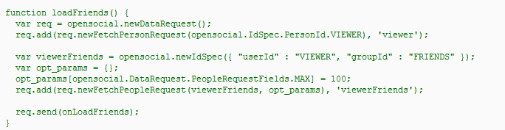
Figura 14 Exemplo de código opensocial
O exemplo de código mostrado cria uma nova requisição opensocial ( linha 2), adiciona a essa requisição o pedido das informações de quem está o acessando a aplicação(ou seja, o viewer, conforme a linha 3), as linhas restantes pegam 100 primeiros amigos do ‘viewer’, por fim a ultima linha de código manda a requisição para o Orkut e envia o retorno para um função de callback, onLoadFriends.
Desse modo, é possível pegar quase todos os dados do usuário através dessa simples api em javascript, de imediato é possível perceber que o prolerning social irá buscar ao menos os amigos do orkut e os endereços de seus perfis e as fotos de todos os usuário.

3.4.4 Comunicação com o twitter
O Twitte é um serviço de microblogging, mas também pode ser entendido como uma rede social. A principal característica do sistema é a possibilidade de comunicação com seus seguidores por meio de textos curtos, conhecidas como tweets. Os tweets são limitados a um máximo de 140 caracteres, essa limitação é atribuída ao fato de os serviços de mensagem por celular(SMS), só permitirem o envio de mensagem com essa quantidade de caracteres. Mas esta é uma restrição bem-vinda, pois evita um spam desnecessário e confusão verbal dentro de um único tweet [Brian M. Carey, 2009]. Uma ilustração da rede social pode ser vista na figura 14.
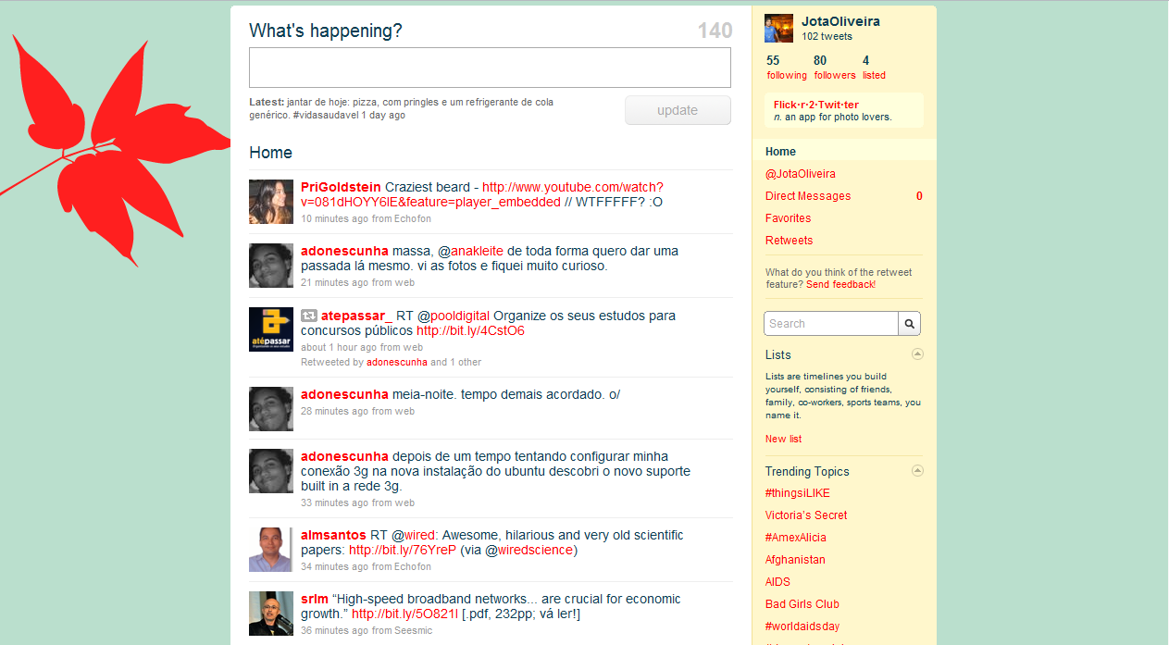
Figura 14. Interface do Twitter

Nesse ambiente, os usuários colocam suas opiniões e/ou notícias a respeito de um determinado tema; há também aqueles que relatam o que estão fazendo no momento. O Twitter é indiscutivelmente um dos exemplos mais recentes e bem-sucedidos de rede de relacionamentos a aparecer na World Wide Web. Em maio de 2009 foi feito um estudo que constatou a existência de 11 milhões e meio de contas de usuário nessa rede.
Como a maioria do serviços da chamada web 2.0, o Twitter fornece uma API REST para que seja possível procurar por tweets de modo automatizado e enviar tweets. Essa API REST permite que os desenvolvedores acessem informações e recursos usando uma chamada HTTP. Ou seja, a API do Twitter é um serviço REST que possibilita as aplicações consumidoras acessar um determinada URL e acessarem os dado do serviço e/ou postarem novos dados no mesmo. Por exemplo, a url http://search.twitter.com/search.atom?q=amadeus, irá retornar todos tweets como a palavra Amadeus. Executando essa chamada no browser, obteremos o retorno conforme a figura 14.
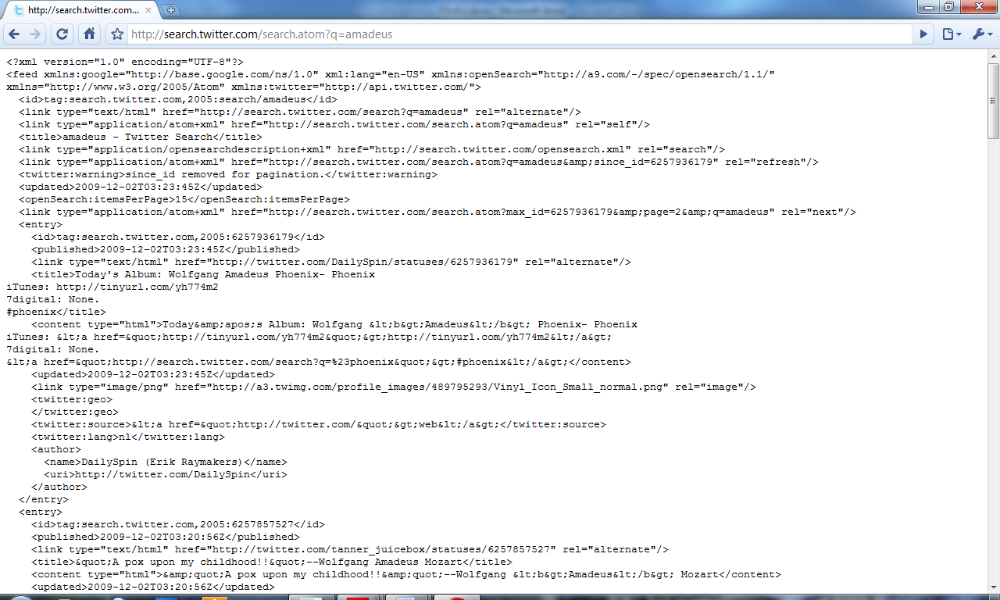
Figura 15 retorno de uma chamada REST ao twitter

Da mesma forma para enviar um tweet basta enviar um post HTTP para o endereço http://twitter.com/statuses/update.format, e dentro do post enviar um XML com a autenticação e conteúdo da mensagem(twitter, 2009).

3.5 Arquitetura
Uma visão geral da arquitetura da Prolearning Social, pode ser vista na figura 16.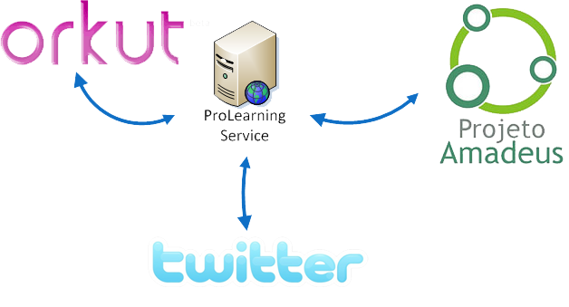
Figura 16 Visão geral do Prolearning
Ainda observando a figura 16, podemos observar os 3 elementos macros que fazem parte do Prolearning social: o orkut, o twitter e um LMS representado na figura pelo projeto Amadeus. Interligando esse 3 componentes está o serviço fornecido pelo Prolearning.

3.6 Considerações finais

De acordo com os modelos de processo descritos pela Engenharia de Software, o
desenvolvimento de um sistema passa por uma série de etapas e atividades, ou seja, não se faz um software complexo de qualidade indo direto para a escrita das linhas de código. Entre as atividades fundamentais, comuns a todos os processos, estão: Especificação e Análise, Projeto, Implementação, Validação e Evolução do Software [SOMMERVILLE, 2007].
Neste capítulo foram vistas as primeiras fases da concepção do sistema Prolearning Social. A partir dos requisitos funcionais protótipos foram idealizados. Assim, obtendo-se uma versão que pudesse ser é feita a validação com usuários reais que não estejam envolvidos com o projeto, realimentando o ciclo do design iterativo. Estas atividades permitem que falhas possam ser corrigidas no início do projeto, evitando desperdício de tempo e recursos.
O passo seguinte na construção do software seria a implementação e para isso foi é necessário um conhecimento de baixo nível, o das api’s e das formas de comunicação entre os sistemas e uma visão de alto nível representado pela visão geral do sistema.

- Conclusão
Este trabalho traz o desenvolvimento de um sistema que aproxima as características inerentes aos software sociais, como o aspecto lúdico e informal e foco nas pessoas e suas relações, ao contexto educacional. Isso a possível graças a integração entre um sistema de gerenciamento de conteúdo educacional como a plataforma Orkut. O objetivo desta iniciativa é colocar o aprendiz imerso no ambiente de ensino, tornando-o capaz de obter e manter relacionamentos com pessoas que ele não conhece presencialmente, mas que compartilham de objetivos e dificuldades em comum. Espera-se que a aproximação com esses novos amigos virtuais estimulem o aprendizado e motivem os estudantes visto que eles terão oportunidades de conhecer mais sobre seus colegas de curso.
Não se espera que o Prolearning social seja a solução definitiva para o problema da falta de percepção e socialização em ambientes de educação a distancia. Contudo ele é entendido como um passo, ou pelo menos uma tentativa, em direção a esse caminho.
Sabe-se entretanto, que o uso de tecnologias tão recentes na vida do usuário, causa um confusão para o usuário, no sentindo de ele não conseguir identificar e distinguir o sentido de cada coisa, isso foi percebido na realização da pesquisa, onde alguns dos usuários tiveram dificuldade para entender o sentido da aplicação. Entretanto, uma vez superada essa dificuldade, a sensação geral foi não somente que o Prolearning social agradou como também surpreendeu os usuários entrevistados.

Limitações e trabalhos futuros

Uma característica que deve ser cobrada a nós, concluintes universitários, é capacidade de autocrítica, sendo assim, fica destinada essa secção para uma rápida avaliação.
Acredito que o presente trabalho trouxe consigo e mostrou elementos de inovação, ao tentar uma abordagem diferente para um problema consagrado. Apesar disso o trabalho, com esse trabalho não é possível chegar a uma conclusão definitiva sobre a problemática relacionada, pois além de Prolearning social não estar a um nível de implementação que pudesse ser testado em ambientes reais, boa parte dos usuários selecionados para a pesquisa não era bem ambiente com sistemas de Ead.
Possivelmente a forma adequado de avaliar um sistema com as pretensões e dificuldade intrínsecas do Prolearning Social, seria em um ambiente real ao invés de uma ambiente simulado, onde os ruídos de comunicação são previamente controlados e removidos. Ainda assim, acredita-se que esse trabalho, do ponto de vista conceitual, apresenta um valor razoável, deixando assim esse teste real como um trabalho futuro.

- Referências

Amadeus. (s.d.). Acesso em 18 de 10 de 2009, disponível em Wiki do Amadeus: http://amadeus.cin.ufpe.br/wiki/index.php/Protocolo_Comunicacao_WebService
Berenguel, A. (1 de dezembro de 2008). ARQUITETURA AAA EM SISTEMAS WEB BASEADOS EM REST. GLOBAL SCIENCE AND TECHNOLOGY .
Blog do Orkut. (10 de julho de 2008). Blog oficial do Orkut. Acesso em 12 de Outubro de 2009, disponível em Blog do Orkut: http://blog.orkut.com/2008/07/os-apps-esto-no-ar-para-o-brasil.html
Costa, A. M. (Dezembro de 2008). Fugindo da banalidade: o uso do Orkut como extensão da sala de aula. Revista on‐line da ComBase. Acessível em http://www.prometeu.educ.ufrn.br/prometeu_ano1_n0.pdf#page=50 , pp. 50-67.
Escobar, D. M. (Dezembro de 2008). Integración Con Openid Para El Sistema Amadeus.
Gutwin, C. (setembro de 95). Support for Workspace Awareness In Educational Groupware. CSCL '95 proceedings .
IBM Corporation. (03 de março de 2009). Acesso em 18 de 10 de 2009, disponível em IBM: http://www-03.ibm.com/press/br/pt/pressrelease/26827.wss
IDG NOW. (30 de Julho de 2009). Orkut: 75% dos internautas brasileiros acessam rede social do Google. Acesso em 12 de Outubro de 2009, disponível em IDG NOW: http://idgnow.uol.com.br/internet/2009/07/29/orkut-75-dos-internautas-brasileiros-acessam-rede-social-do-google/
Rogers, Y., Sharp, H., & Preece, J. (2002). Interaction Design - Beyond human-computer interaction.
Siqueira, R. (2008). O aprendizado informal em ambientes de redes sociais virtuais. Recife: Trabalho de Conclusão de Curso. (Graduação em Ciência da Computação) - Universidade Federal de Pernambuco, 2008 .
Sommerville. (1997). Requirements Engineering - A good practice guide Ian.
SOMMERVILLE, L. (2007). Engenharia de Software. Pearson Addison-Wesley.
Wikimedia foundation. (s.d.). Wikipedia. Acesso em 10 de 22 de 2009, disponível em http://pt.wikipedia.org/wiki/REST
Wikipédia. (s.d.). Wikimedia Foundation. Acesso em 12 de Outubro de 2009, disponível em Wikipédia: http://pt.wikipedia.org/wiki/Orkut

Apêndice A
Questionário para identificação do perfil do participante
Esta pesquisa é parte das atribuições para a obtenção de titulação de bacharel em
Ciência da Computação pela Universidade Federal de Pernambuco (UFPE). Para a
viabilização deste estudo, solicitamos a sua colaboração no preenchimento deste questionário, que tem por objetivo coletar informações sobre o perfil do participante da pesquisa e sua experiência com educação a distancia e seu experiência com computadores.
Agradecemos a sua contribuição, e em caso de dúvida, nos colocamos à disposição
para esclarecer qualquer dúvida. Por favor, leia com atenção as questões a seguir.
Informações gerais:
1. Idade: ____________
2. Escolaridade: __________________________
3. Profissão: _____________________________
Experiência com computação e redes sociais:
1. Há quanto tempo usa computador? __________
2. Quantas horas semanais em média você em frente ao computador ? _____________
3. Em quais tipos de sites você costuma a entra?
___________________________________________________________________________
4. Você usa a rede social Orkut? ____________
4.1 Se sim, Qual a freqüência de acesso? _______________________________________________________
5. Você utiliza a rede social twitter? _______
5.1 Se sim, Qual a freqüência de acesso?
___________________________________________________________________________
6.1 Se você tivesse acesso a TV Digital interativa, que tipos de aplicação gostaria de usar?
___________________________________________________________________________
Experiência com recursos Educação a distancia:
1. Você sabe o que é Ead? _________________
2. Qual é sua relação com Ead?
__________________________________________
3.Caso nunca tenha estudado a distancia, você tem interesse de fazê-lo em médio prazo? ______________

4. Caso já tem estudado a distancia. Você tem algum comentário a fazer em relação a essa experiência?
_________________________________________________________________________

